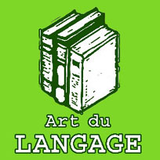

Auteur : Charles Perrault
Dates : 1628 - 1703
Genre : contes

A Propos de l’auteur :
Les contes merveilleux existaient avant Perrault mais sous forme orale.
Charles Perrault a décidé de mettre par écrit ces contes populaires sous
le titre « Contes de ma mère l’Oye », en 1697.
L’auteur a ajouté des morales en vers ce qui permet de penser qu’il
s’adressait aussi bien à des enfants qu’à des adultes.
Le conte est devenu un genre littéraire à part entière et beaucoup
d’autres écrivains vont s’y essayer (Grimm, Gripari, …).

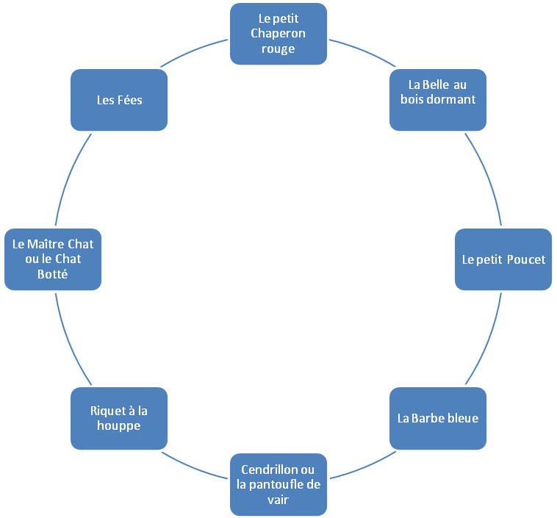
CONTES DE MA MERE L’OYE

